TẬP HUẤN GIÁO VIÊN CỐT CÁN
HƯỚNG DẪN THỰC HIỆN CHƯƠNG TRÌNH GDTX THCS VÀ THPT
(Nhóm 1 - Công nghệ Trồng trọt)

STT | Họ và tên | Đơn vị | Số ĐT
1 | Nguyễn Văn Huyên | Bắc Kạn | 0986060363
2 | Trần Thị Hoài | Hà Nam | 0976797881
3 | Nông Thu Hằng | Bắc Ninh | 0369384888
4 | Hà Thị Phương | Nam Định | 0388206618
5 | Lý Văn Hải | Cao Bằng | 0983444785
6 | Nguyễn Duy Long | Lào Cai | 0979604046
7 | Bùi Vũ Thành Trung | Hải Dương | 0988946190

Ngày soạn: ………/……../2022
Ngày dạy: …………………………………………………………………..

BÀI 2 : CÂY TRỒNG VÀ CÁC YẾU TỐ CHÍNH TRONG TRỒNG TRỌT
Thời gian thực hiện: 02 tiết

I. Mục tiêu
1. Về kiến thức
- Phân loại các nhóm cây trồng phổ biến theo nguồn gốc, đặc tính sinh vật học và mục đích sử dụng.
- Mối quan hệ giữa cây trồng và các yếu tố chính trong trồng trọt (giống, ánh sáng, nhiệt độ, nước và độ ẩm…)
2.Về năng lực
a, Năng lực công nghệ
- Phân loại được các nhóm cây trồng phổ biến theo nguồn gốc, đặc tính sinh vật học và mục đích sử dụng.
- Trình bày mối quan hệ giữa cây trồng và các yếu tố chính trong trồng trọt (giống, ánh sáng, nhiệt độ, nước và độ ẩm…)
b, Năng lực chung
Chủ động tìm hiểu nguồn tài liệu phù hợp để tìm hiểu thêm về phân loại cây trồng, mối quan hệ giữa cây trồng và các yếu tố chính trong trồng trọt.
3. Phẩm chất
- Có ý thức tìm hiểu về mối quan hệ giữa cây trồng và các yếu tố chính trong trồng trọt, vận dụng vào sản xuất và thực tiễn cuộc sống.
II. THIẾT BỊ DẠY HỌC VÀ HỌC LIỆU
- SGK Công nghệ 10.
- Máy tính, máy chiếu.
- Tranh ảnh, tư liệu sưu tầm liên quan đến phân loại cây trồng, mối quan hệ giữa cây trồng với các yếu tố chính trong trồng trọt.
III. TIẾN TRÌNH DẠY HỌC
HOẠT ĐỘNG 1: KHỞI ĐỘNG
a. Mục tiêu: Tạo hứng thú và nhu cầu tìm hiểu của HV về phân loại cây trồng, mối quan hệ giữa cây trồng với các yếu tố chính trong trồng trọt qua tranh ảnh, video.
b. Tổ chức thực hiện:

Bước 1: GV chuyển giao nhiệm vụ học tập
- GV tổ chức trò chơi đố vui để học
Nội dung
1. Các nhóm cây trồng phổ biến, được phân loại như thế nào?
2. Những yếu tố chính trong trồng trọt là gì?
Bước 2: Thực hiện nhiệm vụ học tập
- HV tiếp nhận, thực hiện nhiệm vụ.
Sản phẩm
1. Có 3 cách phân loại thường gặp:
+ Phân loại theo nguồn gốc
+ Phân loại theo đặc tính sinh vật học
+ Phân loại theo mục đích sử dụng
2. Những yếu tố chính trong trồng trọt là: Giống cây trồng, ánh sáng, nhiêt độ, nước và độ ẩm, đất trồng, dinh dưỡng, kĩ thuật canh tác.
Bước 3: Báo cáo kết quả
HV trả lời nhanh bằng cách chạy lên bảng ghi đáp án
Bước 4 : Kết luận và nhận định
- GV ghi nhận các câu trả lời của HV, chưa vội tuyên dương, sẽ để HV xác nhận lại sau khi học xong bài học.
HOẠT ĐỘNG 2: HÌNH THÀNH KIẾN THỨC
Hoạt động 2.1: Tìm hiểu phân loại cây trồng
a. Mục tiêu: Phân loại được các nhóm cây trồng phổ biến theo nguồn gốc, đặc tính sinh vật học và mục đích sử dụng.
b. Tổ chức hoạt động:
Bước 1: GV chuyển giao nhiệm vụ học tập
GV hướng dẫn HV nghiên cứu mục II trong SGK.
- GV chia lớp thành 3 nhóm thảo luận trong 3 phút:
Nội dung
+ Nhóm 1: Tìm hiểu về cách phân loại cây trồng theo nguồn gốc. Hãy kể tên một số loại cây trồng nhiệt đới, cây trồng á nhiệt đới hoặc cây trồng ôn đới ở địa phương em.
+ Nhóm 2: Tìm hiểu về cách phân loại cây trồng theo đặc tính sinh vật học. Kể tên các loại cây hằng nằm và cây lâu năm có giá trị kinh tế cao ở Việt Nam.
+ Nhóm 3: Tìm hiểu về cách phân loại cây trồng theo mục đích sử dụng. Sắp xếp các loại cây trồng của địa phương em thành các nhóm theo mục đích sử dụng.
- GV yêu cầu HV liên hệ thực tiễn để kể tên các loại giống cây trồng hiện có ở gia đình, địa phương; phân loại chúng theo đặc tính sinh vật học và theo mục đích sử dụng.
Bước 2: Thực hiện nhiệm vụ
- HV đọc SGK, quan sát hình ảnh, trả lời câu hỏi.
- GV hướng dẫn, theo dõi, hỗ trợ HV nếu cần thiết.
Sản phẩm
I. Phân loại cây trồng
1. Phân loại theo nguồn gốc
- Dựa vào nguồn gốc, cây trồng có thể được chia làm ba nhóm là nhóm cây ôn đới, nhóm cây nhiệt đới và nhóm cây ở nhiệt đới.
+ Nhóm cây ôn đới là những loại cây trồng có nguồn gốc từ những vùng có khí hậu ôn đới, chúng thường được trồng ở những nơi có thời tiết mùa đông lạnh, mùa hè mát.
+ Nhóm cây nhiệt đới là những loại cây trồng có nguồn gốc từ những vùng có khí hậu nhiệt đới. Đa số các cây trồng ở nước ta đều thuộc nhóm cây này (vải thiều. xoài, ổi, mít,...
+ Nhóm cây ở nhiệt đới là những loại cây về cơ bản có thể sinh trưởng, phát triển trong các điều kiện khí hậu giống với cây trồng nhiệt đới. Một số loại cây ở nhiệt đới ở nước ta như cây bơ, cherry....
2. Phân loại theo đặc tính sinh vật học
- Dựa vào đặc tính sinh vật học, cây trồng có thể được chia thành nhiều nhóm khác nhau như cây hằng năm và cây lâu năm, cây thân thảo và cây thân gỗ, cây một là mầm và cây hai lá mầm....
3. Phân loại theo mục đích sử dụng
- Dựa vào mục đích sử dụng, cây trong có thể chia thành rất nhiều loại như cây lương thực, cây ăn quả, cây rau, cây dược liệu, cây lấy gỗ, cây hoa. làm thực phẩm, làm thuốc, làm cảnh.....
Bước 3: Báo cáo và thảo luận
- GV mời đại diện HV trả lời.
- GV mời HV khác nhận xét, bổ sung.
Bước 4: Kết luận, nhận định
GV đánh giá, nhận xét, chuẩn kiến thức, chuyển sang nội dung mới.
Hoạt động 2.2: Tìm hiểu một số yếu tố chính trong trồng trọt
a. Mục tiêu: Trình bày được một số yếu tố chính trong trồng trọt và vai trò của từng yếu tố đối với quá trình sinh trưởng, phát triển của cây trồng, đối với năng suất và chất lượng của sản phẩm trồng trọt.
b. Tổ chức hoạt động:
Bước 1: GV chuyển giao nhiệm vụ học tập
- GV hướng dẫn HV nghiên cứu mục III, quan sát hình ảnh trong SGK.
- GV chia lớp thành 3 nhóm thảo luận theo kĩ thuật mảnh ghép.
Nội dung
Vòng 1: Nhóm chuyên gia
+ Nhóm 1: Tìm hiểu giống cây và ánh sáng. Tìm hiểu về các loại cây trồng phản ứng với quang chu kì và biện pháp kĩ thuật áp dụng để cây trồng ra hoa.
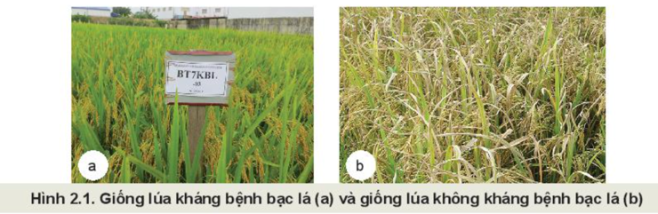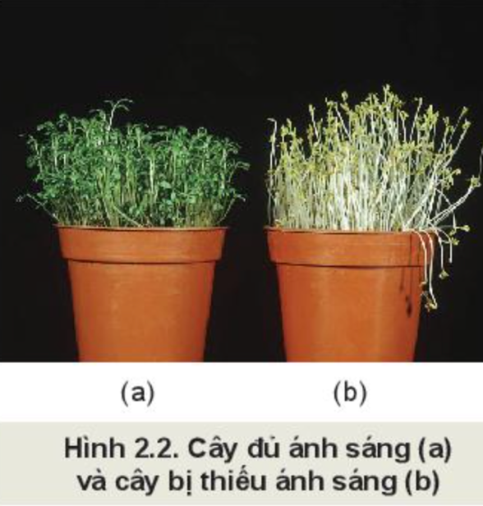

+ Nhóm 2: Tìm hiểu nhiệt độ, nước và độ ẩm.
- Nêu một số biểu hiện của cây trồng khi gặp điều kiện nhiệt độ môi trường quá cao hoặc quá thấp.
- Tìm hiểu những biểu hiện của cây trồng khi bị thừa hoặc thiếu nước.
- Đọc nội dung II.4, nêu vai trò của nước và độ ẩm đối với cây trồng.
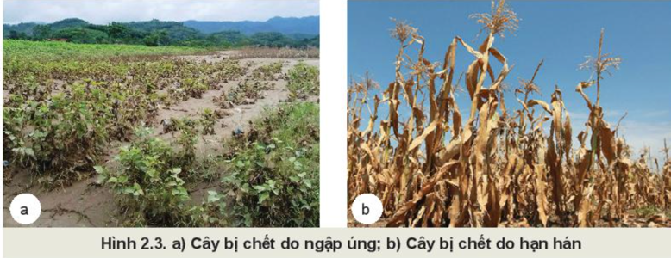
+ Nhóm 3: Tìm hiểu đất trồng, dinh dưỡng và kĩ thuật canh tác.
Vòng 2: nhóm mảnh ghép
HV di chuyển theo sơ đồ và thực hiện nhiệm vụ: Hãy trình bày các yếu tố chính trong trồng trọt.
- GV có thể yêu cầu HV liên hệ với thực tiễn sản xuất ở gia đình và địa phương để lấy các ví dụ minh hoạ cho từng vai trò của giống
Bước 2: Thực hiện nhiệm vụ
- Các nhóm HV đọc SGK, quan sát hình ảnh, thảo luận và trả lời câu hỏi.
- GV hướng dẫn, theo dõi, hỗ trợ HS nếu cần thiết.
Sản phẩm
II. Một số yếu tố chính trong trồng trọt
1. Giống cây trồng
- Giống quy định năng suất, phẩm chất của nông sản, khả năng chống chịu sâu, bệnh và các yếu tố bất lợi của ngoại cảnh.
- Cùng điều kiện trồng trọt, chăm sóc như nhau nhưng giống cây trồng khác nhau thì khả năng sinh trưởng, phát triển, cho năng suất và chất lượng sản phẩm sẽ khác nhau.
2. Ánh sáng
- Nhờ có năng lượng của ánh sáng, cây trồng mới thực hiện được quá trình quang hợp để tạo ra chất hữu cơ, giúp cho cây trồng sinh trưởng, phát triển. Nếu thiếu ánh sáng sẽ ảnh hưởng đến sự sinh trưởng và phát triển của cây.
- Các loại cây trồng khác nhau sẽ có nhu cầu ánh sáng khác nhau.
3. Nhiệt độ
- Nhiệt độ ảnh hưởng trực tiếp đến các quá trình hô hấp, quang hợp, thoát hơi nước, hấp thụ nước và dinh dưỡng của cây trồng. Do đó, nhiệt độ có ảnh hưởng đến sinh trưởng, phát triển của cây trồng, năng suất và chất lượng của nông sản.
- Khoảng nhiệt độ thích hợp cho sinh trưởng và phát triển của phản lớn cây trồng là từ 15 °C đến 40 °C.
4. Nước và độ ẩm
- Nước có vai trò to lớn đối với cây trồng, trực tiếp tham gia vào quá trình quang hợp, là môi trường hoà tan muối khoáng và chất dinh dưỡng trong đất để cung cấp cho cây.
- Nước còn giữ vai trò điều hoà nhiệt độ cho cây thông qua việc thoát hơi nước.
- Độ ẩm đất quá thấp hoặc quá cao sẽ ức chế hoạt động của các vi sinh vật đất, các chất hữu cơ trong đất không được phân giải, quá trình chuyển hoá chất dinh dưỡng cho cây bị ngưng trệ khiến cây trồng thiếu dinh dưỡng, phát triển kém, ảnh hưởng đến năng suất và chất lượng nông sản.
5. Đất trồng
- Đất trồng có vai trò dự trữ và cung cấp chất dinh dưỡng, nước và không khí cho cây, giúp cho cây đứng vững. Mỗi loại cây trồng phù hợp một hoặc một vài loại đất nhất định.
6. Dinh dưỡng
- Cây trồng cần được cung cấp đầy đủ chất dinh dưỡng đề sinh trưởng, phát triển và cho năng suất. Nếu thiếu hoặc thừa dinh dưỡng đều ảnh hưởng xấu đến cây trồng, gây thiệt hại kinh tế cho người trồng trọt.
7. Kĩ thuật canh tác
- Kĩ thuật canh tác là một chuỗi các tác động của con người trong quy trình trồng trọt như làm đất, bón phân, luân canh cây trồng, bố trí thời vụ, mật độ gieo trồng.... nhằm mục đích tạo ra điều kiện sinh thái thuận lợi giúp cây trồng sinh trưởng, phát triển tốt, đồng thời ngăn ngừa sự phát sinh, lây lan mầm bệnh của dịch hại.
Bước 3: Báo cáo và thảo luận
- GV mời đại diện các nhóm trả lời.
- GV mời HV khác nhận xét, bổ sung.
Bước 4: Kết luận, nhận định
GV đánh giá, nhận xét, chuẩn kiến thức, chuyển sang nội dung mới.
HOẠT ĐỘNG 3: LUYỆN TẬP
a. Mục tiêu: HV vận dụng kiến thức, kĩ năng đã học và thực tiễn để trả lời câu hỏi.
b. Tổ chức thực hiện:
Bước 1: GV chuyển giao nhiệm vụ học tập
- GV giao nhiệm vụ cho các nhóm (Mỗi nhóm phân tích 2 yếu tố): Phân tích mối quan hệ giữa các cây trồng với các yếu tố: ảnh sáng, nhiệt độ, độ ẩm, đất trồng, dinh dưỡng và kĩ thuật canh tác.
Bước 2: Thực hiện nhiệm vụ
HV suy nghĩ câu trả lời.
Bước 3: Báo cáo và thảo luận
- HV đại diện 3 nhóm trình bày đáp án (Mỗi nhóm chọn 2 yếu tố)
Bước 4 : Đánh giá, nhận định
- GV nhận xét, đánh giá (Nhóm nào trình bày đúng, nhanh và lưu loát được nhận quà)
HOẠT ĐỘNG 4: VẬN DỤNG
a. Mục tiêu: Giúp HV vận dụng kiến thức vào thực tế ở gia đình, nhà trường để xử lí một số trường hợp bất lợi thường gặp ở cây trồng.
b. Tổ chức thực hiện:
Bước 1: GV chuyển giao nhiệm vụ học tập
- GV yêu cầu HV về nhà trả lời câu hỏi phần Vận dụng SGK
Quan sát cây trồng trong khuôn viên nhà trường hoặc ở gia đình em và nhận biết những cây bị thiếu nước hoặc thiếu ánh sáng. Đề xuất giải pháp khắc phục.
Bước 2: Thực hiện nhiệm vụ học tập
- HV tiếp nhận nhiệm vụ, về nhà thực hiện
- GV hướng dẫn HV quan sát cây trồng trong khuôn viên nhà trường hoặc tại gia đình, địa phương; phát hiện và chụp ảnh cây trồng đang gặp điều kiện bất lợi, đề xuất giải pháp khắc phục.
Bước 3: Báo cáo, nhận xét và kết luận
- Nộp lại sản phẩm cho GV trong buổi học tiếp theo.
- GV hướng dẫn HV ghi kết quả thực hiện được, báo cáo vào tiết học sau.
- GV yêu cầu HV về nhà vẽ sơ đồ tư duy tóm tắt chương 1.

